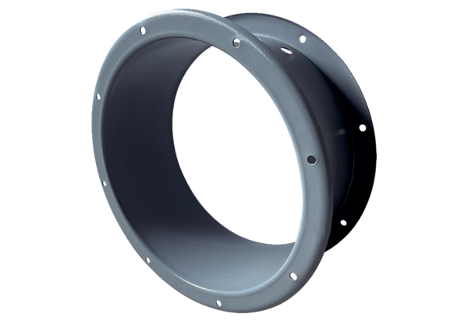Rallonge de boîtier GVI 63Unité de conditionnement : 1 pièceGamme: C
Numéro de référence : 0073.0200Fabricant : MAICO

